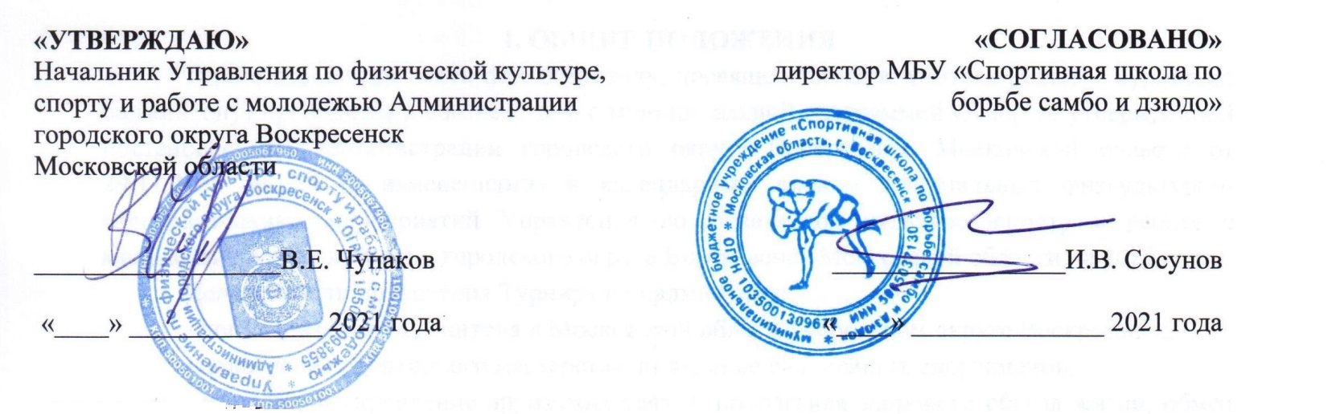
«СОГЛАСОВАНО»
Президент РОО «Федерация дзюдо
Московской области»
__________________О.Ю. Борисов
«____» ______________ 2021 года

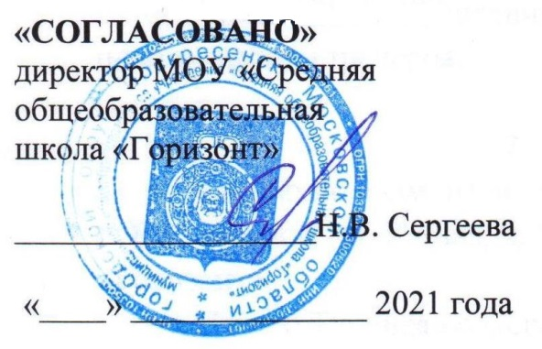

ПОЛОЖЕНИЕ
о проведении традиционного турнира г.о. Воскресенск по дзюдо среди юношей, посвященного памяти олимпийского чемпиона А.И. Парфенова
23 октября 2021 г.

г.о. Воскресенск
2021 г.

1. ОБЩИЕ ПОЛОЖЕНИЯ
Традиционный турнир г.о. Воскресенск по дзюдо среди юношей, посвященный памяти олимпийского чемпиона А.И. Парфенова (далее – Турнир ) проводится в соответствии с муниципальной программой «Спорт», утвержденной постановлением Администрации городского округа Воскресенск Московской области от 29.11.2019 № 29 (с изменениями) и календарным планом официальных физкультурно-оздоровительных мероприятий Управления по физической культуре, спорту и работе с молодежью Администрации городского округа Воскресенск Московской области на 2021 год.
Цели и задачи проведения Турнира по дзюдо:
- популяризация дзюдо в Московской области, городском округе Воскресенск;
- повышение спортивного мастерства, выявление сильнейших спортсменов;
- развитие и укрепление дружеских связей, пропаганда здорового образа жизни, обмен
опытом работы тренеров.

2. МЕСТО И СРОКИ ПРОВЕДЕНИЯ
Турнир по дзюдо проводится 23 октября 2021 года по адресу: Московская область, г. Воскресенск, ул. Кагана, д. 21, спортивный зал МОУ «Средняя общеобразовательная школа «Горизонт».

3. ОРГАНИЗАТОРЫ МЕРОПРИЯТИЯ
Общее руководство организацией и проведением Турнира по дзюдо осуществляет Управление по физической культуре, спорту и работе с молодежью Администрации городского округа Воскресенск Московской области и МБУ «Спортивная школа по борьбе самбо и дзюдо» отделение дзюдо.
Непосредственное проведение Турнира возлагается на главную судейскую коллегию.
Контактный телефон: 8 905 712 38 96.

4. ТРЕБОВАНИЯ К УЧАСТНИКАМ И УСЛОВИЯ ИХ ДОПУСКА
К участию в Турнире допускаются юноши 2006-2008 г.р., имеющие допуск врача к участию в соревнованиях.
Турнир проводится в следующих весовых категориях: до 38 кг, до 42 кг, до 46 кг, до 50 кг, до 55 кг, до 60 кг, до 66 кг, до 73 кг, до 81 кг, свыше 81 кг.
В категориях: до 38кг, до 42 кг, до46 кг. допускаются спортсмены 2009 г.р.
Каждый участник должен иметь при себе паспорт (при достижении 14 лет), свидетельство о рождении (копия) и справку школьника с фотографией и печатью школы.

5. ПРОГРАММА
Взвешивание весовых категорий: с 10:00 до 11:00 часов.
Начало Турнира в 12:00.

6. УСЛОВИЯ ПОДВЕДЕНИЯ ИТОГОВ
Соревнования личные и проводятся по действующим правилам Федерации дзюдо России. Соревнования проводятся на трех татами. В каждой весовой категории разыгрывается 1,2 и два третьих места.

7. НАГРАЖДЕНИЕ
Победители и призеры Турнира награждаются медалями и кубками.
Тренеры победителей Турнира награждаются призами.

8. УСЛОВИЯ ФИНАНСИРОВАНИЯ
Расходы, связанные с проездом участников к месту проведения Турнира и питанию несут законные представители или родители.
Расходы на приобретение наградной атрибутики производятся за счет средств бюджета городского округа Воскресенск, согласно утвержденной смете.

9. ОБЕСПЕЧЕНИЕ БЕЗОПАСНОСТИ УЧАСТНИКОВ И ЗРИТЕЛЕЙ
Соревнования проводятся на объектах спорта, включенных во Всероссийский реестр объектов спорта, в соответствии с Федеральным законом от 4 декабря 2007 года № 329 ФЗ «О физической культуре и спорте в Российской Федерации», отвечающих требованиям соответствующих нормативных правовых актов, действующих на территории Российской Федерации по вопросам обеспечения общественного порядка и безопасности участников и зрителей, при наличии актов готовности объекта спорта к проведению спортивных соревнований, утвержденных в установленном порядке.
Ответственность за соблюдение установленного порядка проведения массовых мероприятий, обеспечение необходимых условий безопасности участников и зрителей в пределах своей компетенции несут: руководитель организации, осуществляющей проведение мероприятия, руководитель органа управления физической культурой и спортом местного самоуправления, управления (отделы) внутренних дел, представители команд.
Обязательным условием проведения Турнира по дзюдо является присутствие квалифицированного медицинского сотрудника. Вызов автомашины «Скорая помощь» осуществляется по необходимости.
Ответственность за медицинское обеспечение Турнира по дзюдо несет МБУ «Спортивная школа по борьбе самбо и дзюдо».
Турнир по дзюдо проводится с жестким соблюдением условий:
- регламента Министерства спорта Российской Федерации по организации и проведению официальных физкультурных и спортивных мероприятий на территории Российской Федерации в условиях сохранения рисков распространения новой коронавирусной инфекции COVID-19 от 31.07.2020;
- постановления Главного государственного санитарного врача Российской Федерации от 13.11.2020 № 35 «О внесении изменений в постановление Главного государственного санитарного врача Российской Федерации от 22.05.2020 № 15 «Об утверждении санитарно-эпидемиологических правил СП 3.1.3597-20 «Профилактика новой коронавирусной инфекции (COVID-2019)»;
- постановления Губернатора Московской области от 12.03.2020 № 108-ПГ «О введении в Московской области режима повышенной готовности для органов управления и сил Московской областной системы предупреждения и ликвидации чрезвычайных ситуаций и некоторых мерах по предотвращению распространения новой коронавирусной инфекции (2019-nCoV) на территории Московской области»;
- постановления Губернатора Московской области от 13.06.2021 № 178-ПГ «О дополнительных мерах по предотвращению распространения новой коронавирусной инфекции (COVID-2019) на территории Московской области»;
- постановления Главы городского округа Воскресенск Московской области от 12.03.2020 № 27-ПГ «О введении в городском округе Воскресенск Московской области режима повышенной готовности для органов управления и сил звена Московской областной системы предупреждения и ликвидации чрезвычайных ситуаций городского округа Воскресенск Московской области» (с изменениями).

10. ПОДАЧА ЗАЯВОК НА УЧАСТИЕ
Именные заявки сдаются в судейскую коллегию в день проведения Турнира .
Технические заявки спортсменов принимаются до 22 октября 2021 года по адресу: 140200, Московская обл., г. Воскресенск, ул. Кагана, д. 21, МБУ «СШ по борьбе самбо и дзюдо» и на электронную почту: drozd@woskresensk.ru.
Так же регистрация участников осуществляется на портале живуспортом.рф.

ДАННОЕ ПОЛОЖЕНИЕ ЯВЛЯЕТСЯ ОФИЦИАЛЬНЫМ ВЫЗОВОМ
НА СОРЕВНОВАНИЯ

